ДЕВИЗ:
Наша работа – о детях забота
Цель работы дошкольного учреждения:
всестороннее формирование личности ребёнка с учётом особенностей его физического, психического развития, индивидуальных возможностей и способностей, обеспечение готовности к школьному обучению.
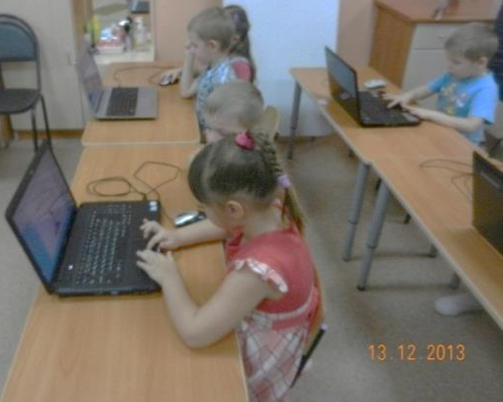

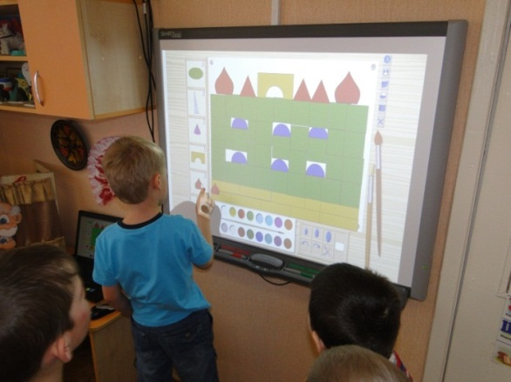

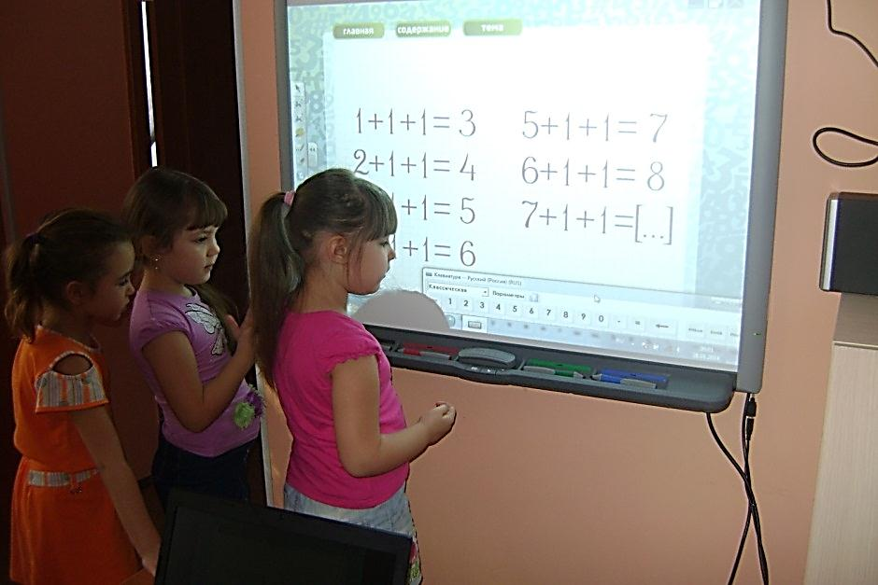

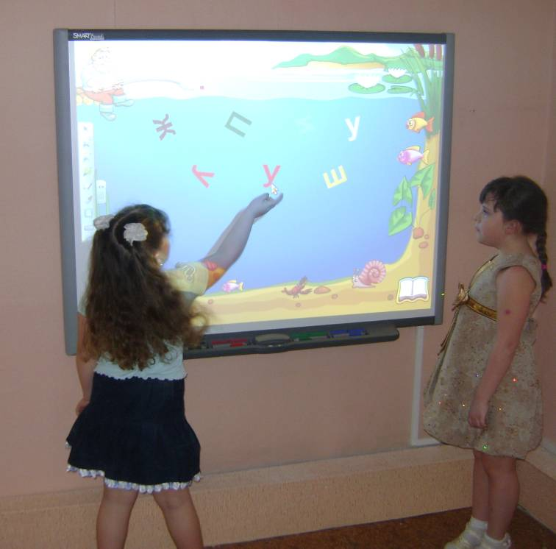

Детский сад № 51 ОАО «РЖД»
Рязанская область, город Рыбное
ул.Юбилейная дом 8А
Телефон: 8(49137) – 5 – 40 - 48
e- mail sadik51yl@yandex.ru

Негосударственное
дошкольное образовательное
учреждение
«Детский сад № 51
открытого
акционерного общества
«Российские железные дороги»

Методическое объединение
«Внедрение ИКТ
в образовательный процесс дошкольного учреждения»
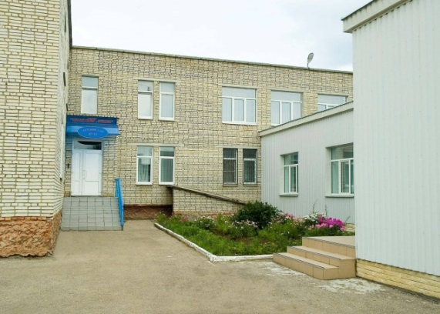

Цель:
обмен опытом работы по использованию ИКТ в детском саду
Задачи:
1. Передать опыт работы педагогов дошкольного учреждения по использованию ИКТ в организации образовательной и коррекционной работы с детьми дошкольного возраста.
2. Способствовать повышению уровня методической подготовки воспитателей
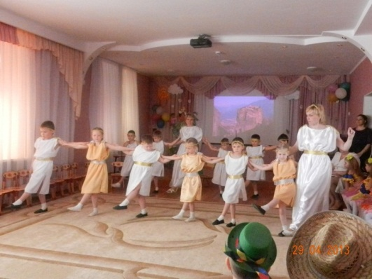

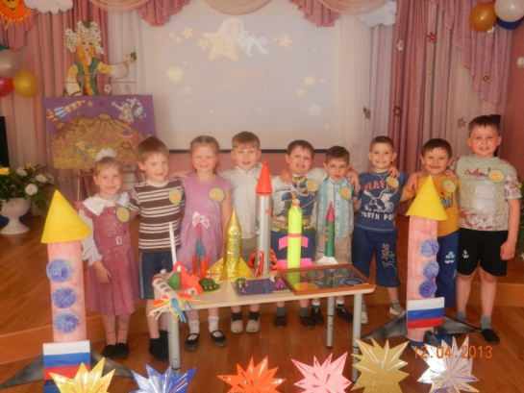

8.50 – 9.00 Прибытие участников методического объединения

9.00 – 9. 15 Приветственное слово заведующего И.В. Зюзиной
Приветствие гостей воспитанниками подготовительной группы

9.15– 9.45 Индивидуальное занятие по коррекции нарушений опорно –
двигательного аппарата с использованием компьютерной программы «Статус» (инструктор по ф.к. Л.М. Захарова; 2 кв. категория)

9.45 –10.00 Образовательная ситуация «Весенние приключения Колобка»
с использованием интерактивной программы «Шаг за шагом» (2 младшая группа; воспитатель С.В. Горюшкина;
1 кв. категория)
9.45 –10.10 Подгрупповое коррекционно – развивающее занятие с использованием интерактивной программы «Развитие речи» (старшая
логопедическая группа; учитель – логопед Н.П. Чернова)

10.15 – 10.40 Образовательная ситуация по речевому развитию с использованием интерактивной программы «Развитие речи» «Этот тёплый материк живописен и велик» (старшая логопедическая группа; воспитатель Л.В. Афонькина; 2 кв. категория)

Образовательная ситуация с использованием ИКТ «О чём поспорили пепси – кола и вода» (познавательно – исследовательская деятельность) (старшая группа; воспитатель
Н.В. Сезик)

10.45 – 11.15 Художественно – творческая деятельность «Город мастеров» с использованием интерактивной программы «Фантазёры. Волшебный конструктор» (подготовительная к школе группа; воспитатель О.А. Петрова;
1 кв. категория)

11.20 – 11.40 Презентация опыта работы детского сада №51 ОАО «РЖД» по использованию ИКТ в образовательной и коррекционной работе с воспитанниками (ст. воспитатель
Н.Н. Ракитина)

11.40 – 12.00 Мастер – класс по использованию программы компьютерной обработки блока психологических тестов «Диагностика готовности к школьному обучению» (педагог – психолог Н.Н. Ракитина)

12.00 – 12.20 «Открытый микрофон» (обмен мнениями о просмотренных
мероприятиях)

12.30 Обед

